宠物医院网站用例模型

用例图
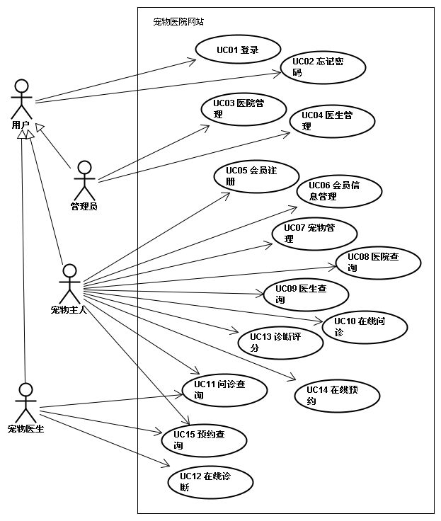
Figure1宠物医院网站-用例图

用例概述
用例名称 | 概述 | 优先级 | 负责人
UC01 登录 | 宠物主人、宠物医生、网站管理员使用用户名和密码进行登录。 | 150
UC02 忘记密码 | 用户可以通过注册时填写的email地址获取临时登录密码，使用该密码进行登录并修改密码。 | 6
UC03 医院管理 | 网站管理员为通过审核的医院进行注册、设置医院注册密码、对医院进行评级、查询和修改医院信息。 | 150 | 江凌俊
UC04 医生管理 | 网站管理员为已注册的医院管理医生，包括注册医生、查询和修改医生信息。 | 150 | 苏岩
UC05 会员注册 | 宠物主人注册成为网站会员。 | 130
UC06 会员信息管理 | 宠物主人查看和修改个人信息。 | 50
UC07 宠物信息管理 | 宠物主人新增、查看、修改宠物信息。 | 130
UC08 医院查询 | 会员可以根据医院星级和各种条件组合查询已注册的医院，并查看医院的详细信息。 | 140
UC09 医生查询 | 会员可以根据各种组合条件查询已注册的医生，并查看医生的详细信息。 | 140
UC10 在线问诊 | 宠物主人可以进行在线问诊，输入病症的基本描述，供医生诊断。 | 120 | 郭学兵
UC11 问诊查询 | 宠物主人可以查询自己的问诊历史记录。宠物医生可以查询未诊断的问诊。 | 120
UC12 在线诊断 | 宠物医生对未诊断的问诊进行在线诊断。 | 110 | 华天
UC13 诊断评分 | 宠物主人对医生的诊断效果进行评价和评分，该分数会累计作为医生医术水平的参考。 | 50
UC14 在线预约 | 宠物主人必须提前一周进行预约，包括医院、医生、预约时间等。 | 100 | 龚迥
UC15 预约查询 | 宠物主人可以查看预约历史记录。医生可以查看未来一周的预约情况。 | 90

